Když se tradice spojí s mládím …
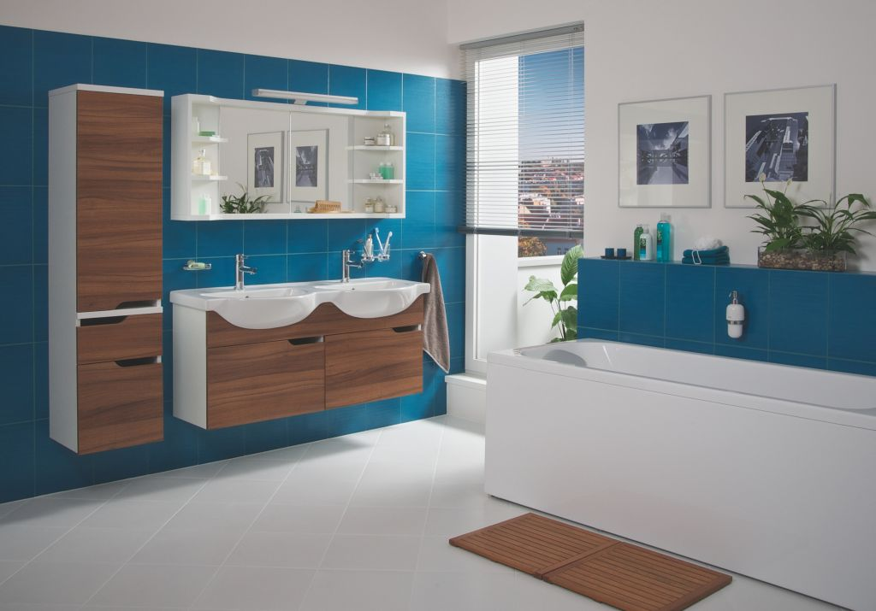

V těchto dnech přichází do prodejen koupelnová sestava Mio new, z níž dýchá svěží design spojený s neotřelými funkčními prvky. Není zvykem, že značky dávají šanci mladým talentům, ale tradiční české značce Jika se to rozhodně vyplatilo.

Cesta mladého designéra k Jika
Možnost vytvořit vlastní koupelnovou sadu pro velkou značku je snem každého začínajícího designéra. Cesta Petra Kubíka k tomu cíli nebyla jednoduchá a vedla přes vítězství v českém kole mezinárodní soutěže Jump the Gap každoročně pořádané společností Roca. Zúčastnit se jí mohou všichni studenti designu a architektury a nejlepší pak mají příležitost realizovat vlastní projekt.

Ing. Petr Kubík se v soutěži probojoval se svým návrhem originální relaxační vany až na 100 % Design Exhibition v Londýně mezi jedenáct finalistů z celého světa. Díky tomuto úspěchu byl přizván do výběrového řízení na inovaci nábytku řady Mio pro značku Jika, kterého se stal vítězem. „Spolupráce s Jikou byla pro mě velkým přínosem. Možnost vyzkoušet si vznik nábytku a vůbec celé koncepce od samotných počátků bych doporučoval každému, kdo se rozhodl věnovat tomuto oboru,“ říká Petr Kubík. Sám autor se rovněž přiznává, že vývoj nového nábytku byl pro něj především velkou výzvou. Jeho cílem bylo vytvořit nábytek, který osloví mladé lidi svěžím designem a svými funkčními prvky i starší lidi toužící po komfortu za dobrou cenu.

Mio new a koupelnový nábytek
Modernost spojenou s minimalistickým designem vdechl Petr Kubík nábytkové řadě Mio new. Výběrem neobvyklých barev vyhovuje vkusu mnoha uživatelů, kteří mohou volit z tradiční bílé, jemné ořechové nebo barevného odstínu bolton. Ať se zákazník rozhodne pro jakoukoliv variantu, vždy se mu dostane širokého spektra skříněk umožňujících maximálně využít úložného prostoru koupelny. Zásuvky vybavené plnovýsuvnými pojezdy navíc umožňují lehce roztřídit všechny koupelnové potřeby. Dámy si zamilují netradičně řešené zrcadlo s rohovou otevřenou poličkou, které se stane dominantou koupelny. Pánové ocení vysoce odolný materiál ABS, z něhož jsou vyrobeny nejvíce namáhané hrany nábytku, a také promyšlené výřezy nahrazující často překážející a neprakticky umístěné úchytky. Barvy, vkusné řešení zásuvek, skříněk a velkorysé zrcadlo s otevřenými bočními poličkami předurčuje tuto koupelnovou sestavu jak pro velké vzdušné prostory, tak menší panelákové koupelny.

Koupelnová keramika Mio new
Moderními geometrickými tvary doplňuje koupelnový nábytek sanitární keramika. Umyvadla Mio jsou k dostání ve čtyřech šířkách a taktně ukrývají sifon v krytu nebo sloupu. Nerozlučná dvojice bidetu a klozetu kromě elegantních tvarů nabízí možnost vybrat si z oblíbené stojící varianty, tzv. italské verze, nebo závěsné nechávající vyniknout jedinečnost geometrických tvarů. Obě varianty doplňuje sedátko se systémem Slowclose zpomalujícím jeho sklápění. Protože Jika vždy myslí na spotřebu vody, jsou klozety vybaveny systémem úsporného splachování Dual Flush umožňující spláchnutí šesti nebo třemi litry vody. Především ženy ocení povrchovou úpravu JIKA perla. Díky ní je údržba keramiky a skla nesrovnatelně snazší
a vyžaduje minimální použití čisticích prostředků. Keramika a sklo zůstává hladké, dokonale čisté a nepodléhá korozi. Z povrchů se speciální úpravou voda stéká v podobě kuliček a po nečistotách nebo vodním kameni nabalených společně s vodou nezůstává ani stopa. Povrch pak stačí pouze vyleštit dosucha hadříkem.

Česká značka Jika
Již od svého založení je česká značka Jika známá jako jednička ve výrobě sanitární keramiky a dle čtenářů časopisu Receptář i jako symbol kvality za velmi příznivou cenu. Ani ona nezahálí a jde stále s dobou. Svým zákazníkům dnes nabízí kvalitní sanitu, vodovodní baterie či méně známý koupelnový nábytek nesoucí podpis nejednoho uznávaného designéra. Zákazníci rovněž oceňují její exkluzivní pozáruční servis a tým odborně vyškolených instalatérů ve školícím centru ve Znojmě. Seznam vyškolených pracovníků naleznete společně s informacemi o novinkách a akcích na internetových stránkách www.jika.cz.

Umyvadlová skříňka pod umyvadlo
Rozměry: 500, 550, 600, 650 mm
Barevné provedení skříněk: bílá, ořech, bolton
Doporučená cena: 4837 Kč

Umyvadlová skříňka pod nábytkové umyvadlo
Rozměry: 630, 710, 810, 1000, 1256 mm
Barevné provedení skříněk: bílá, ořech, bolton
Doporučená cena: od 4782 Kč

Střední skříňka
Rozměry: 360 mm
Barevné provedení skříněk: bílá, ořech, bolton
Doporučená cena: od 3608 Kč

Vysoká skříňka
Rozměry: 360 mm
Barevné provedení skříněk: bílá, ořech, bolton
Doporučená cena: od 6448 Kč

Zrcadlo s policemi
Rozměry: 640 mm
Barevné provedení skříněk: bílá
Doporučená cena: 3472 Kč

Zrcadla
Rozměry: 640, 1280 mm
Doporučená cena: od 1840 Kč

Pro více informací kontaktujte:
Jana Becková, AMI Communications, Týn 641/4, 110 00 Praha 1
jana.beckova@amic.cz
tel.: 234 124 112,
mobil: 724 012 623

Galerie koupelen Laufen
I. P. Pavlova 5, 120 00 Praha 2

